|  |  |
| --- | --- |
|  | **TIARA ANGGREYANI**  Desa Pener, Pengadegan RT 06/RW 05, Taman, Pemalang, Jawa Tengah | tiara anggreyani | +62 859 3244 1767 | [anggreyanitiara@gmail.com](mailto:anggreyanitiara@gmail.com) | @tr_agry |

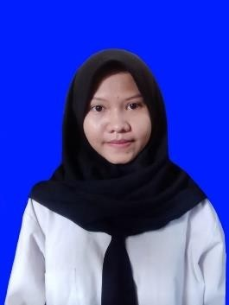

**PROFIL**

Saya adalah seorang pembawa perubahan dimana saya cenderung menginspirasi orang-orang yang ada disekitar, jujur, memiliki pengetahuan yang luas karena letak keingin tahuan saya yang tinggi. Saya juga merupakan seseorang yang rajin dan pekerja keras, hal tersebut terlihat dari nilai dan akademik saya yang cukup tinggi. Selain itu, saya adalah orang yang handal dalam mendesign terutama dalam menggunakan software Adobe Ilustrator, Pothoshop, Corel Draw, blender, unity dan mempunyai kemampuan membuat aplikasi, web, dan game.

**PENDIDIKAN**

|  |  |
| --- | --- |
| **Politeknik Negeri Semarang –** Semarang, Indonesia | **September, 2020 - Sekarang** |
| D3 - Teknik Informatika |  |
| IPK: 3.83 / 4.00 (66 SKS) |  |
| **SMA Negeri 2 Pemalang** – Pemalang, Indonesia | **Juli, 2017 - Mei, 2020** |
| IPA |  |

**ORGANISASI DAN VOLUNTEER**

|  |  |
| --- | --- |
| **Unit Kegiatan Mahasiswa Pengembangan Pengetahuan / Politeknik Negeri Semarang** | **Juni, 2021 – Juni 2022** |
| Staf Departemen Robotika |  |
| **Polines Robotict Evolution (Polirevo) / Politeknik Negeri Semarang** | **Juni, 2021 – Sekarang** |
| Anggota Divisi KRTMI |  |
| **Ikatan Mahasiswa Pemalang Polines (IMPPolines) / Organisasi Daerah Pemalang** | **Juni, 2021 - Sekarang** |
| Wakil Ketua Umum |  |

**KURSUS/SERTIFIKASI**

|  |  |
| --- | --- |
| **Cisco Networking Academy** | **Desember, 2020 – Februari, 2021** |
| NDG Linux Essentials |  |
| **ORACLE Academy** | **April, 2021 – Juni, 2021** |
| Database Design |  |
| **ORACLE Academy** | **Juli, 2021 – Agustus, 2021** |
| Database Programming with SQL |  |
| **ORACLE Academy** | **Oktober, 2021 – Februari, 2022** |
| PL/SQL Database Programming Semester 2 |  |

**KETERAMPILAN / KEAHLIAN**

|  |
| --- |
| Desain UI/UX |
| Desain 2D/3D |
| Web Developer |
|  |